Questions fréquemment posées

- Questions générales

Comment changer de langue dans TeamFlows ?
Vous pouvez adapter la langue dans le bas de la barre de navigation, en cliquant sur « Instellingen/Paramètres » et en configurant ensuite via « Taal/Langue » votre langue préférentielle.

TeamFlows est-il également disponible comme application pour smartphone, tablette et autres ?
TeamFlows n'est pas disponible comme application. Le site Web est réactif, c.-à-d. qu'il s'adapte automatiquement à l'appareil que vous utilisez.

Quel moteur de recherche faut-il mieux utiliser ?
Utilisez de préférence Google Chrome comme moteur de recherche.

- Questions des employeurs

Données du personnel

Comment trouver un dossier/membre du personnel ?
Dans l'écran de démarrage, vous allez vers le champ sous le titre « Chercher dossier ». Tapez quelques lettres du nom ou le nom complet. TeamFlows vous propose une liste de membres du personnel dans laquelle vous pouvez sélectionner la personne recherchée.
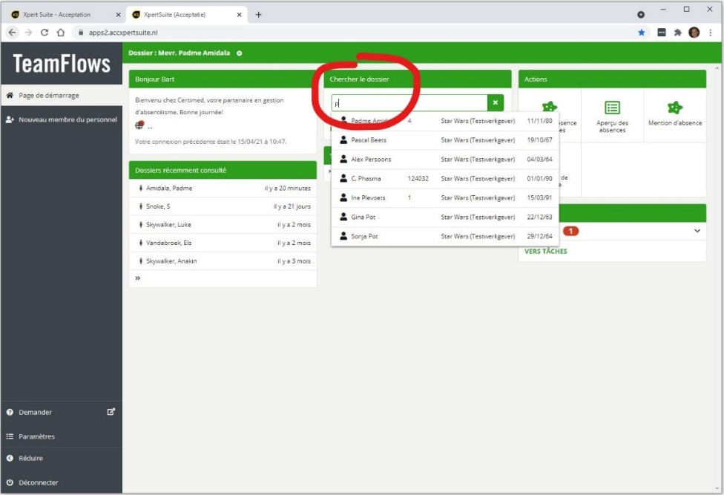
Dès que vous avez effectué la sélection, vous arrivez dans le dossier complet du membre du personnel.
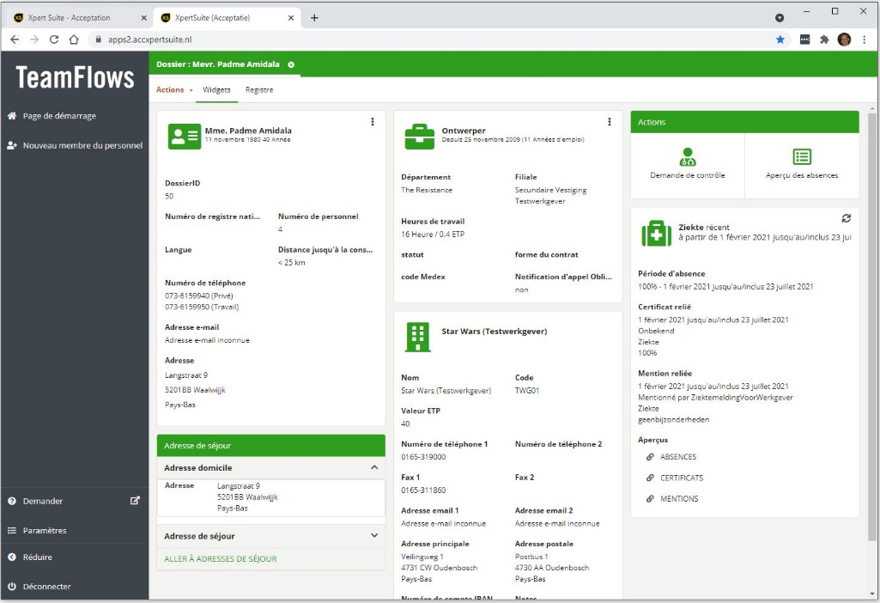

Les fichiers du personnel sont-ils automatiquement chargés dans TeamFlows ?
Pour l’instant, cela n’est pas encore automatique. Vous devez vous-même charger le fichier du personnel. Vous pouvez demander le fichier du personnel au nouveau format via support@teamflows.be.
Certimed convertira en une seule fois votre fichier au nouveau format, et vous disposerez ainsi d’un fichier mis à jour que vous pourrez utiliser pour communiquer les modifications ultérieures.
Envoyez le document par e-mail à import@teamflows.be et Certimed veillera à ce que les nouvelles données ou les données modifiées soient importées dans TeamFlows.

Existe-t-il un fichier du personnel au format Excel que l’on peut charger dans TeamFlows ?
Un nouveau format pour les fichiers du personnel est disponible. Vous pouvez le demander via support@teamflows.be. Certimed convertira en une seule fois votre fichier au nouveau format, et vous disposerez ainsi d’un fichier mis à jour que vous pourrez utiliser pour communiquer les modifications ultérieures.
Envoyez le document par e-mail à import@teamflows.be et Certimed veillera à ce que les nouvelles données ou les données modifiées soient importées dans TeamFlows.

Le stockage des données du personnel respecte-t-il le RGPD ?
TeamFlows est un logiciel qui stocke les données personnelles. Chacun, donc y compris la personne concernée, peut être certain que nous traitons ses données à caractère personnel avec soin.

Comment maintenir mon fichier du personnel à jour ?
Vous pouvez actualiser manuellement les informations d'un collaborateur dans le dossier du collaborateur. Cliquez sur pour modifier des données de l'employé.
Si vous devez apporter plusieurs adaptations, vous pouvez également demander un fichier du personnel « données du personnel » au format standard via support@teamflows.be. Une fois le document complété ou modifié, vous pouvez l’envoyer à import@teamflows.be afin que les modifications soient apportées aux données du personnel.

Absences et demandes de contrôle

Devez-vous d’abord introduire une notification de maladie avant de demander un contrôle ?
Une demande de contrôle n’est possible qu’après notification de la maladie. A partir de la notification de la maladie, vous pouvez immédiatement cliquer et demander un contrôle.

Quelle est la différence entre les notifications et les absences ?
La notification ne concerne que la période d’absence introduite. Une absence est plus large, il s’agit de la notification de la période d’absence, avec certificat et contrôle éventuel. Une absence peut également se composer de plusieurs notifications qui, ensemble, forment une seule et même absence.

Comment saisir une notification ?
Pour saisir une notification, vous allez à « Mention d'absence » dans le bloc Actions.
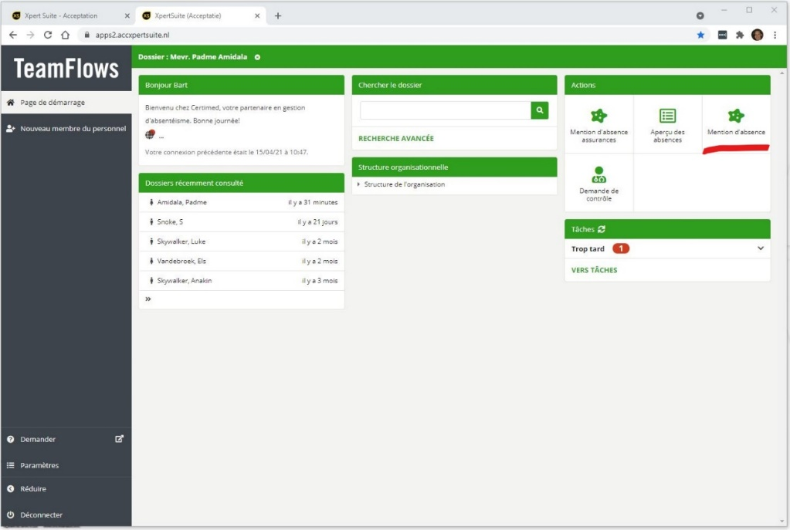

Cherchez le membre du personnel dans « Chercher Dossier » et sélectionnez-le.
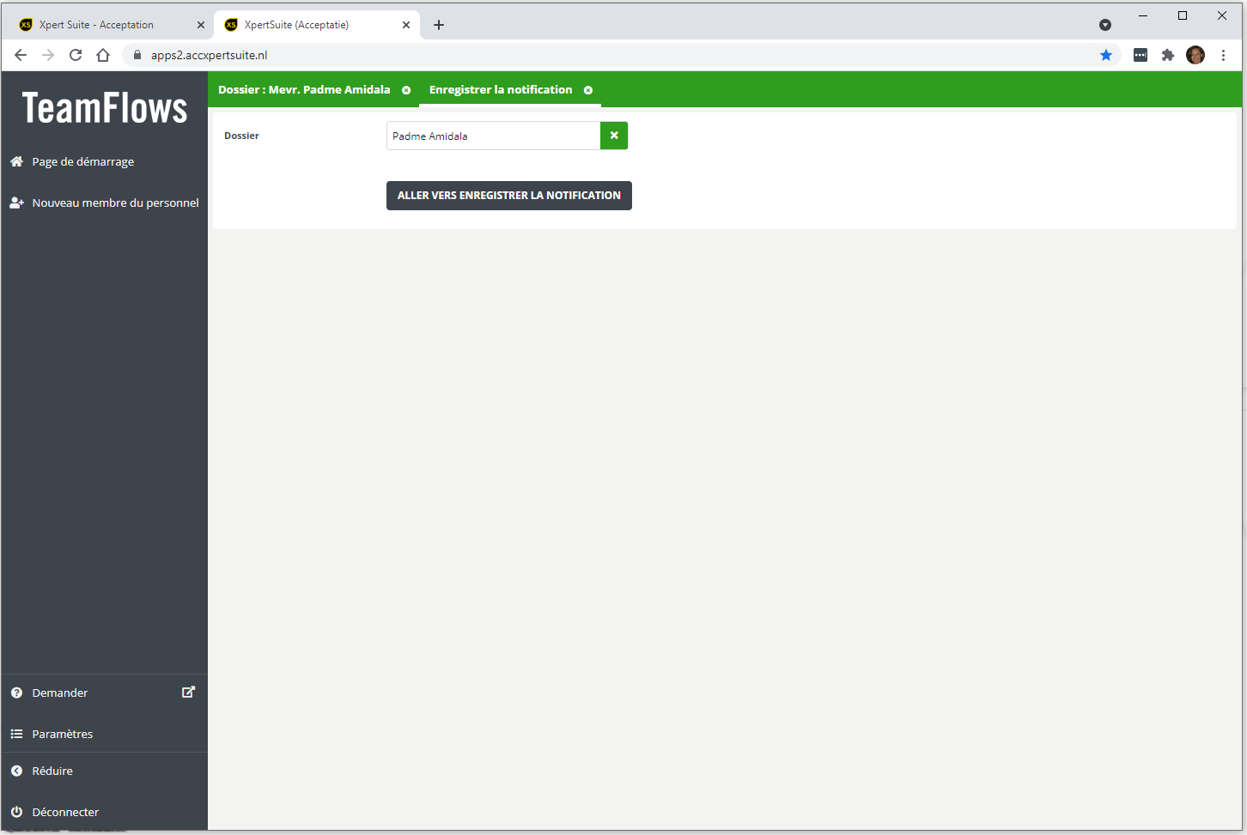
Cliquez sur Aller vers enregistrer la notification.
Complétez toutes les données requises et cliquez ensuite sur Sauvegarder. Vous retrouverez la notification dans l’aperçu.
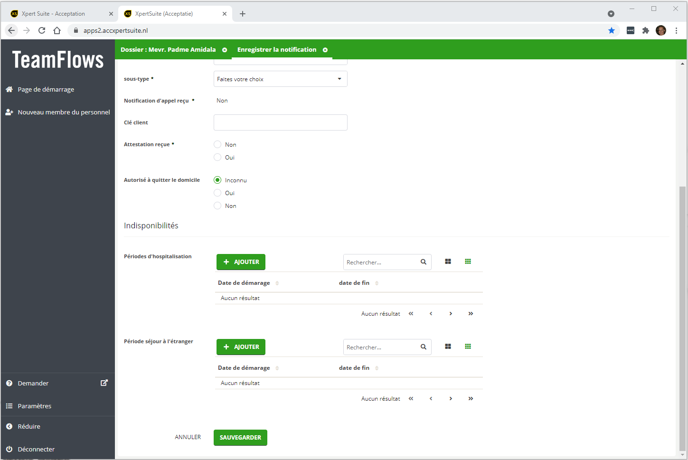

Comment demander un contrôle ?
Vous pouvez effectuer une demande de contrôle dans le dossier du membre du personnel, à condition qu’une absence soit enregistrée. Cliquez sur Demande de contrôle

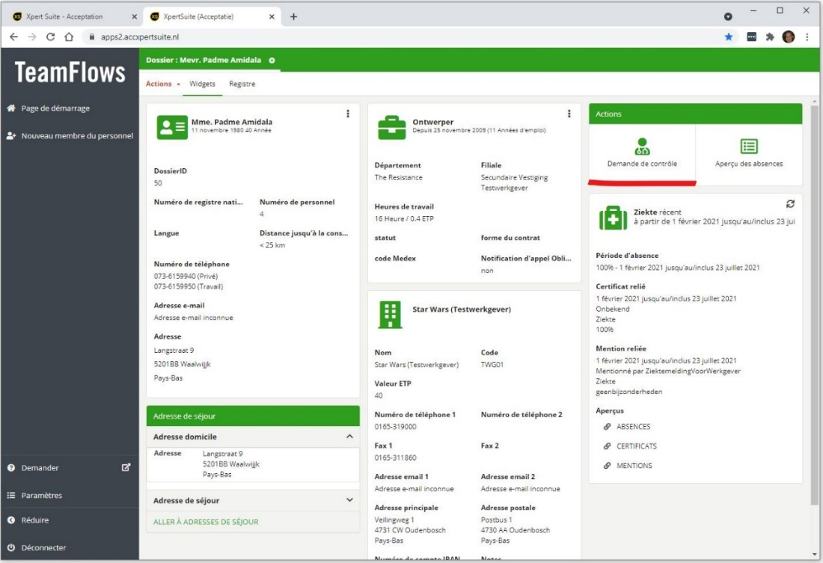
Complétez les données indispensables, comme type de consultation (visite à domicile ou consultation), quand vous souhaitez un rendez-vous et où vous souhaitez ce rendez-vous.
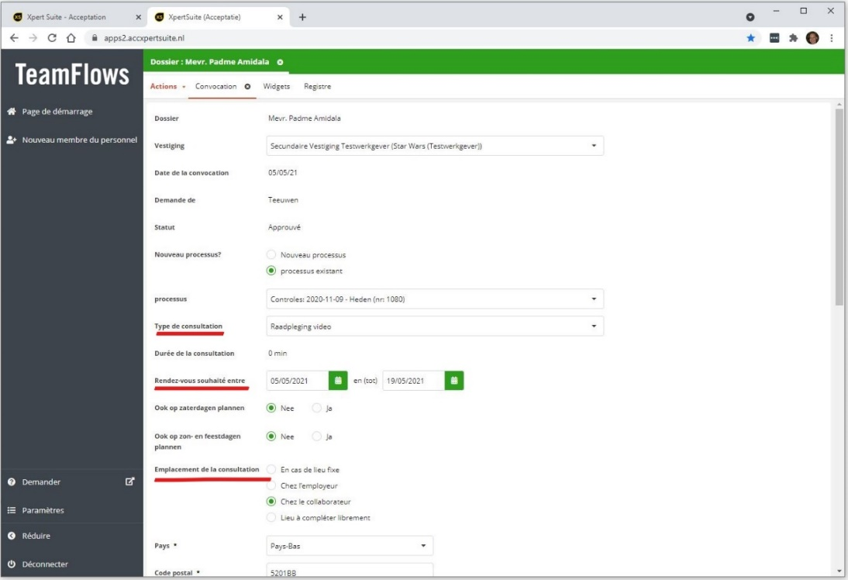
Cliquez sur Sauvegarder au bas de l'écran. Vous voyez une confirmation que la demande de convocation est sauvegardée.
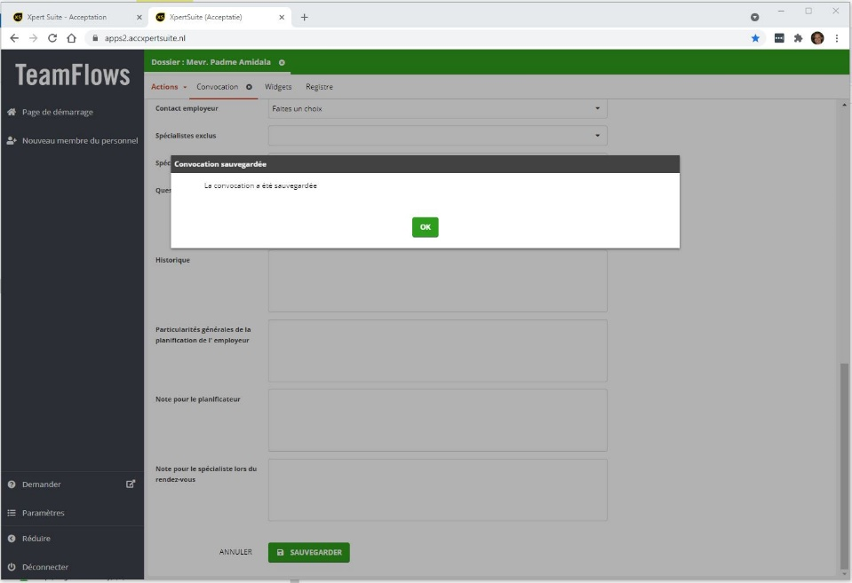

Lors de la saisie d’une notification ou d'une demande de contrôle, je n’ai pas d’aperçu du dossier (membre du personnel).
Cela s’explique par la résolution de votre écran. Via Paramètres Affichage, vous pouvez adapter la résolution de l'écran, p. ex. à 1 920 X 1 080.
Je ne peux pas remonter avant 2002 pour saisir une date de départ d’un contrat de travail.
Via le calendrier, vous pouvez remonter dans le temps par blocs de ± 10 ans. Si la date de départ du contrat de travail se situe avant 2002, vous pouvez saisir cette date dans le champ sans passer par le bloc calendrier.

Qu’entendons-nous par composition d’absences ?
Nous entendons par composition d’absences toutes les périodes successives (sur la base des notifications et/ou enregistrements de certificats) pendant lesquelles on est absent.
Nous parlons d'une même période d’absence (composition d’absences) si :
1. La notification ou le certificat indique qu’il s’agit d'une prolongation.
2. La date de début de la 2e notification ou du 2e certificat suit dans les 15 jours calendrier (jusqu'à 15 jours y compris) la date de fin de la 1ère notification ou du 1er certificat, et la 2e notification ou le 2e certificat indique qu'il s'agit d'une rechute.
Quelles lignes est-ce que je vois dans l’absence composée ?
Vous voyez uniquement les lignes « directrices » par jour d’absence. Si un certificat est présent en plus d'une notification pour une journée déterminée, vous voyez uniquement la ligne du certificat dans l’aperçu. Si vous cliquez ensuite sur Détails, vous pouvez consulter tous les enregistrements.
Je vois qu’une notification n’est pas certifiée, alors que j’ai indiqué que j’avais reçu le certificat ?
Ce n’est que lorsque Certimed en en possession du certificat que celui-ci est indiqué comme certifié dans l’aperçu des absences. Les valeurs possibles sont certifiée complètement, partiellement ou non certifiée.
Comment se fait-il que je ne puis pas chercher dans un texte copié ?
Vous pouvez chercher dans un texte copié en mettant un espace derrière l’information cherchée, ou vous utilisez Control V.

A quel moment le médecin-contrôle reçoit-il ses missions ?
- Consultation : Les médecins-contrôleurs qui ont le portail comme préférence de communication, reçoivent une notification à 12 h et à 16 h
Les médecins contrôleurs avec une autre autre préférence de communication reçoivent une notification avec la mission immédiatement après la planification.
- Visite à domicile : Les médecins-contrôleurs qui ont le portail comme préférence de communication, reçoivent une notification à leur moment de réception extrême de leurs missions. Les médecins-contrôleurs avec une autre préférence de communication reçoivent une notification avec la mission immédiatement après la planification.

Est-il toujours possible de demander un contrôle à partir d’une sélection (par exemple, sur la base du facteur Bradford) ?
Il est toujours possible de demander des contrôles sur la base de paramètres indépendants. Le score Bradford ne peut plus être utilisé. Nous pouvons définir, au niveau du client, les paramètres indépendants.
Les résultats des contrôles apparaîtront-ils aussi dans TeamFlows, ou seront-ils toujours envoyés par e-mail ?
Vous pouvez consulter les résultats des contrôles 24 h/24, 7 j/7, dans l’aperçu des absences par dossier, ainsi que dans l’aperçu complet des absences. Pour l’instant, il est toujours possible de recevoir les résultats des contrôles par e-mail.
Y aura-t-il toujours des e-mails d’alerte dans TeamFlows ?
Les e-mails d’alerte sont conservés, mais adoptent un nouveau format. Vous pouvez les consulter chaque lundi sur TeamFlows.
En fonction des paramètres avec lesquels vous travaillez, vous pouvez demander un rapport listant les membres du personnel qui ont dépassé une certaine fréquence ou durée d’absences, et ce, 24 h/24, 7 j/7.
Si vous préférez l’intégrer dans un flux de travail, ou si vous souhaitez que ce service soit étendu, la formule de gestion des absences est probablement votre meilleure option. Pour plus d’informations, contactez votre account manager ou envoyez un e-mail à info@teamflows.

